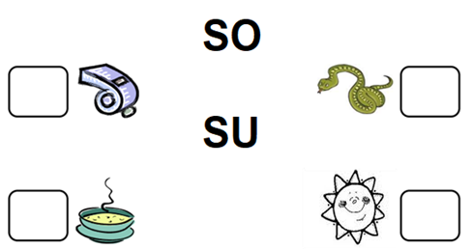
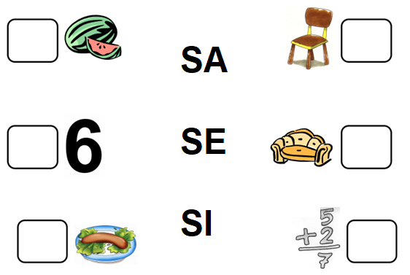

- MI SOPA MI SOPA ME SALIÓ SALADA.
- SUSI SUMA SEIS MÁS SEIS.
- MAMÁ AMASÓ SU MASA.

- ME SALIÓ SALADA.
- SUSI SUMA SEIS MÁS SEIS.
- MAMÁ AMASÓ SU MASA.

- MI SOPA ME SALIÓ SALADA.
- SUSI SUMA SEIS MÁS SEIS.
- MAMÁ AMASÓ SU MASA.

- MI SOPA ME SALIÓ SALADA.
- SUSI SUMA SEIS MÁS SEIS.
- MAMÁ AMASÓ SU MASA.

- MI SOPA ME SALIÓ SALADA.
- SUSI SUMA SEIS MÁS SEIS.
- MAMÁ AMASÓ SU MASA.

- MI SOPA ME SALIÓ SALADA.
- SUSI SUMA SEIS MÁS SEIS.
- MAMÁ AMASÓ SU MASA.

